
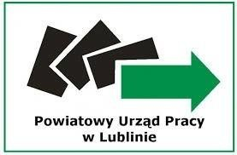


Oświadczenie zbywcy dotyczące używanego środka trwałego
Niniejszym oświadczam, że środek trwały:
……………………………………………………………………………………………………………………
(nazwa środka trwałego, typ, numer seryjny, inne oznaczenie jednoznacznie identyfikujące)
został zakupiony w dniu ………….………………….. w …………………………………………………..…
(data zakupu) (miejsce zakupu)
od ………………………………………………………………………………………………………..…………
(zbywca środka trwałego ,adres )
i nie był współfinansowany z publicznych środków krajowych ani wspólnotowych w okresie
7 lat poprzedzających datę dokonania sprzedaży.
Niniejsze oświadczenie wydawane jest na rzecz
…………………………………………………………….............................................................................
……………………………………………………………………………………………………..........................
(nazwa Uczestnika projektu: nazwa firmy oraz imię i nazwisko -nabywcy)
dla celów realizacji umowy na otrzymanie wsparcia finansowego
nr .………………………………………………………………………………………………………………
Potwierdzam własnoręcznym podpisem prawdziwość danych zamieszczonych powyżej.

________________________ ____________________
(miejscowość, data) (podpis)

